电影后台管理系统

需求分析说明书

版本<1.0>

文档信息及版本历史

文档信息
项目名称 | 电影后台管理系统
文档名称 | 电影后台管理系统需求分析说明书
存储位置
版本 | 作者/修改者 | 日期 | 描述
1.0 |  | 2011-5-7 | 开始撰写文档

1引言 4
1.1 编写目的 4
1.2 使用范围 4
1.3 编写原则 5
1.4 读者对象 5
1.5 术语和缩写 5
1.6 参考资料 5
2项目概述 6
2.1项目任务 6
2.2 项目背景 6
2.3项目目标 6
3 系统业务需求 6
4 系统用例图 6
5 系统功能需求 7
5.1影片分类 7
5.2 影片上传 7
5.3影片管理 8
5.4新闻管理 8
5.5用户管理 9
6 非功能性需求 9
6.1 用户界面 9
6.2 硬件环境 9
6.3 软件环境 9
6.4 开发平台 10
6.5 系统架构 10
6.6 安全性 11
6.7 性能需求 12
6.8 接口需求 12
7 附件 12

1引言

编写目的
本文档是对电影后台管理系统项目的需求分析进行清晰、准确、全面的定义，是反映电影后台管理系统项目开发项目的工作范围、约束和限制的说明性文件，是进行电影后台管理系统项目开发的依据。

使用范围

本需求规范适用于电影后台管理项目V1.0

编写原则

- 统一规划、统一设计思想、统一技术规范。
- 最大限度地保护原有资源、并立足长远发展。
- 根据实际业务需要，最优化地重组业务处理流程。
- 应用成熟的先进技术实施系统
- 统一组织，注重实效。

读者对象

- 对有关业务和系统作出决策的管理人员；
- 参与需求分析和需求确认的有关人员；
- 有关技术决策人员；
- 软件系统开发人员；

术语和缩写

术语和缩写 | 解释 | 备注
MVC | 网站项目的三层结构：表示层-业务层-数据访问层

参考资料

参考文件 | 备注
《需求调研资料》

2项目概述
管理人员可以在后台可对影片进行归类，上传电影，对影片信息进行描述，

2.1项目任务
参与电影后台管理，

2.2 项目背景
为了实现网上管理电影信息，更有利于用户对电影信息的知晓，并且实现电影的统一管理，方便用户观看和对电影信息的了解！

2.3项目目标
实现对电影信息的管理，以及电影的上传和电影进行分类。并附加新闻信息的功能

系统业务需求
- 影片分类 对上传的电影进行归类管理
- 影片上传 上传新的影片
- 影片管理 对上传影片的详细信息进行管理
- 新闻管理 管理新闻信息，提供浏览功能
- 用户管理 用户的登入和退出

系统用例图
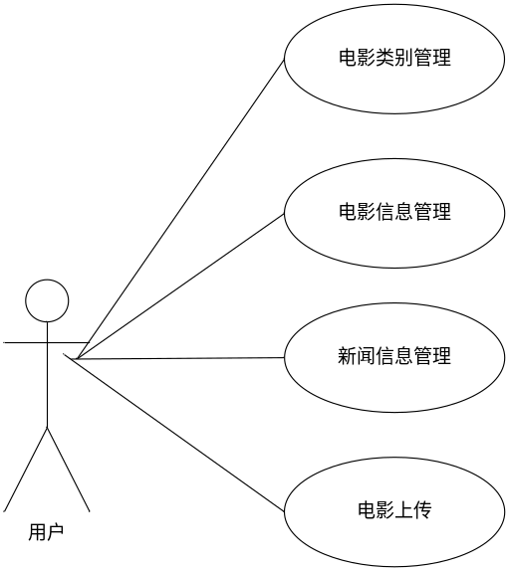

系统功能需求

5.1影片分类
功能描述：
对上传的电影进行归类管理
用例图：
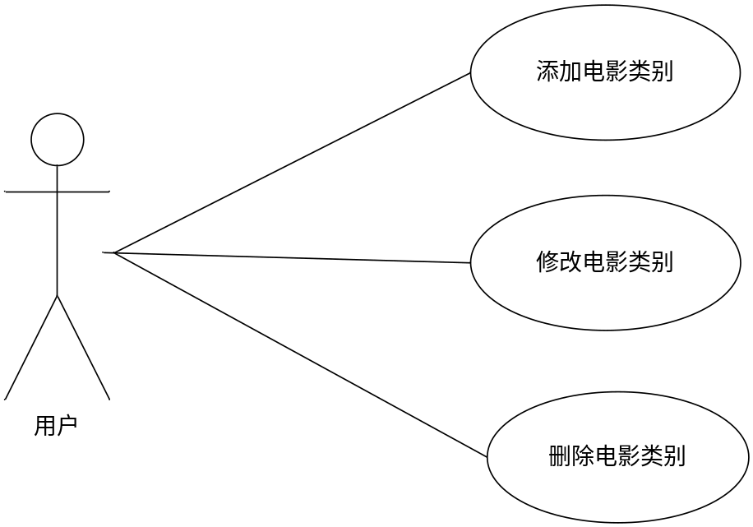

5.2 影片上传
功能描述：
上传新的影片

用例图：
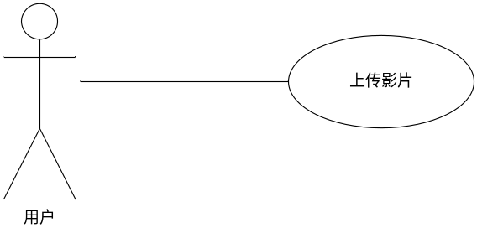

5.3影片管理
功能描述：
对上传影片的详细信息进行管理
用例图：
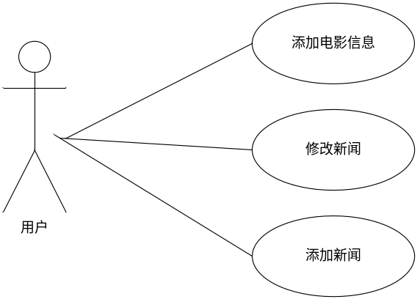

5.4新闻管理
功能描述：
管理新闻信息，提供浏览功能
用例图：

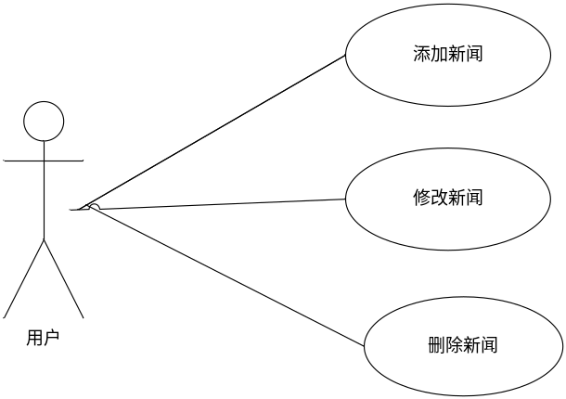

5.5用户管理
功能描述：
用户的登入和退出

非功能性需求

用户界面
网站页面要求美观、大方，易于操作，网站的色调及风格要求简单优美。

硬件环境
服务器硬件：
要求：
- 内存：不少与2G
- CPU：Intel 2.8以上
- 硬盘：RAID，160G

软件环境

服务器软件
- Windows2003

开发平台
- MyEclipse8.5
- Window XP
- Oracle

系统架构
电影后台管理系统的实现使用MVC(Model-View-Controller，模型-视图-控制器模式)架构模式。MVC模式的目的是实现一种动态的程式设计，对程序的修改和扩展简化，并且使程序某一部分的重复利用成为可能。除此之外MVC模式通过对复杂度的简化使程序结构更加直观。软件系统通过对自身基本部份分离的同时也赋予了各个基本部分应有的功能。专业人员可以通过自身的专长分组：
- 控制器- 负责转发请求，对请求进行处理。
- 视图 - 界面设计人员进行图形界面设计。
- 模型 - 程序员编写程序应有的功能（实现算法等等）、数据库专家进行数据管理和数据库设计(可以实现具体的功能)。

(MVC三层结构图)

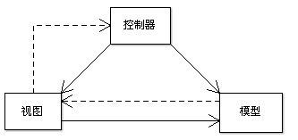
软件基于MyEclipse 6.5等作为开发工具，采用JAVA语言，使用Spring1.2和Hibernate 3.0等技术开发。
MyEclipse是人力资源管理项目的开发环境，可以很快速开发基于JAVA技术的各种类型的项目，是当今使用最广泛的集成开发环境(IDE)。另外，MyEclipse可以无缝地集成各种插件，保证了开发项目的良好扩展性能。开发人力资源管理系统时，我们将Tomcat集成到MyEclipse平台，来完成项目的部署自动化和管理快捷化。
Java不同于一般的编译运行计算机语言和解释执行计算机语言。它首先将源代码编译成字节码，然后依赖各种不同平台上的虚拟机来解释执行字节码，从而实现了“一次编译、到处执行”的跨平台特性。在J2SE1.4.2发布后，Java的运行速度有了大幅提升。Java 是一种开放的技术。 “Java 语言靠群体的力量而非公司的力量”是Sun公司的口号之一，并获得了广大软件开发商的认同。Java编程语言是个简单、面向对象、分布式、解释性、健壮、安全与系统无关、可移植、高性能、多线程和动态的语言。
Hibernate是一个开放源代码的对象关系映射框架，它对JDBC进行了非常轻量级的对象封装，使得Java程序员可以随心所欲的使用对象编程思维来操纵数据库。 Hibernate可以应用在任何使用JDBC的场合，既可以在Java的客户端程序使用，也可以在Servlet/JSP的Web应用中使用，最具革命意义的是，Hibernate可以在应用EJB的J2EE架构中取代CMP，完成数据持久化的重任。维护要求
- 本应用系统以方便用户为原则，在统一的用户界面下提供各种实用帮助，尽可能降低使用后的维护投入；不仅应适用于当前实际的运行环境，而且还具有应变能力，以适应未来变化的环境和需求。
- 进行系统数据库的备份，使系统数据不会因意外事故（如突然停电）而造成破坏，从而确保数据库内容的安全可靠性；

安全性
系统的安全无疑是确保系统正常运行的首要保障，系统的设计将从访问控制、数据安全方面进行考虑。
- 权限管理
通过设置角色和用户权限可以对用户访问控制，

- 运行维护管理
进行系统数据库的备份，使系统数据不会因意外事故（如突然停电）而造成破坏，从而确保数据库内容的安全可靠性；

性能需求
- 时间特性
普通操作在3秒内得到响应，计算量最大的任务在1分钟内完成。
- 易用性
系统用MS Internet Explorer实现用户界面，大量的图形元素直观的反映了系统功能，便于记忆。
- 稳定
系统的稳定性非常重要，它将直接影响到各类用户的使用质量，所以系统必须保证的稳定运行。
- 数据精确度
所有有关金额的数据域要求精确到小数点后2位。
- 数据库容量要求
数据库容量要求能支持多企业、多用户访问.

接口需求
- 内部接口
内部接口包括:系统内部各功能模块之间的接口.
- 外部接口
外部接口包括:
数据库外部访问接口;
系统与外界通信接口.

附件
需求调研资料:

- 需求调研问题单;
- 需求调研记录.

